# UNIVERSIDADE FEDERAL DE VIC¸ OSA DEPARTAMENTO DE ENGENHARIA ELE´ TRICA CURSO DE ENGENHARIA ELE´ TRICA

**ELT 448 - Qualidade de Energia**

Professor: Victor Dardengo

Nome: Werikson Frederiko de Oliveira Alves Mat: 96708 Data: 04/07/2022

# Aula Pra´tica 6

**Objetivo:** Analisar os efeitos do terceiro harmoˆnico e das cargas na˜o lineares no sistema ele´trico.

# Experimento 1:

Simule a rede modelada de acordo com o arquivo *Pratica 6 1.slx*, Figura 1. Analise a forma de onda da tensa˜o na carga Load (Scope 1) e a forma da corrente no Scope2, alterando a poteˆncia da carga Load (*Active power P*), para 1e6, 0.5e6 e 0.1e6.

**Resposta:** Utilizando o circuito da Figura I, disponibilizado no arquivo “Pratica 6 1.slx”, foram realizadas as simulações para os três valores de potência:

* Para a potência da carga Load de 1e6, foram obtidos os gráficos apresentados nas Figura I: Corrente para a carga Load 1e6 W.Figura I e Figura II. Na primeira é possível observar uma distorção logo no início do sinal de corrente. Já no sinal de tensão é possível observar além da distorção inicial que quando a onda atinge, aproximadamente, 80% do seu valor de pico, há uma distorção no sinal.
* Para a potência da carga Load de 0.5e6, foram coletadas as informações apresentadas nas Figura III e Figura IV. Na primeira imagem, observa-se que as distorções aumentaram de intensidade, de forma que a intensidade no início aumentou e sendo possível observá-las no decorrer do sinal. Já na segunda imagem, é possível observar que não houve uma grande mudança, em relação ao anterior, apenas um acrescimo na intensidade de distorção inicial.
* Para o último caso, potência da carga Load de 0.1e6, foram obtidos os dados apresentados na Figura V e Figura VI. Na primeira, observa-se que com o chaveamento e baixa potência na carga, a distorção no sinal foi acentuada, se assemelhando à pulsos. Além disto, foi observado o aumento da distorção inicial e que o sinal médio permanece abaixo do pico inicial de corrente (no primeiro ciclo), diferentemente dos casos anteriores. Na segunda imagem, a principal observação é que os picos das ondas foram todos distorcidos

Portanto, neste experimento foi observado o impacto que o chaveamento repetitivo de cargas não lineares pode causar na carga “principal”, podendo este interferir em seu sinal de corrente, de tensão, na forma de onda, na intensidade e na quantidade de interferência, sendo que todos estes parâmetros variam com relação ao valor da potência ativa da carga “principal” em uso.

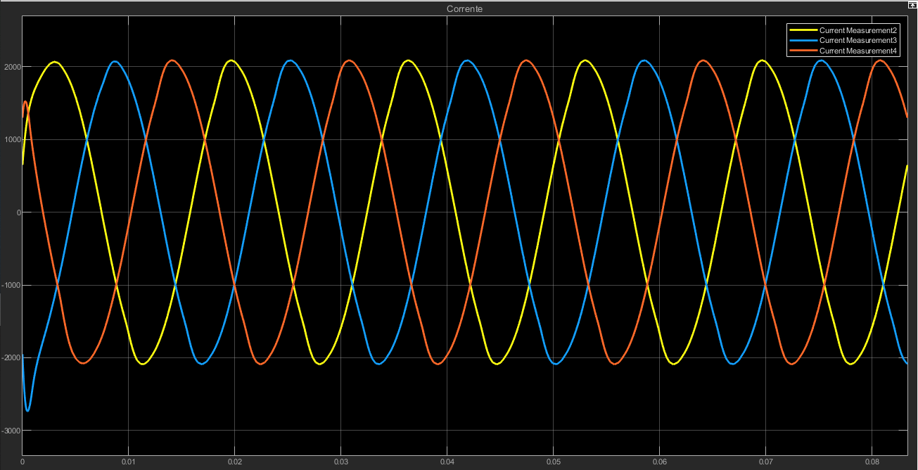

Figura I: Corrente para a carga Load 1e6 W.

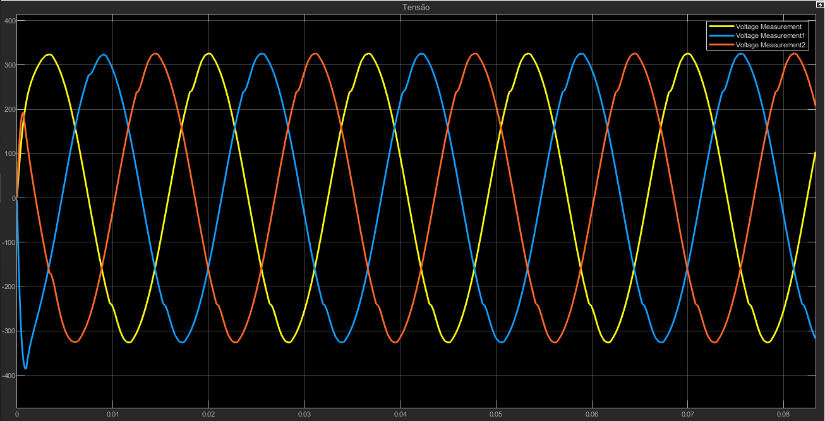

Figura II: Tensão para a carga Load 1e6 W.

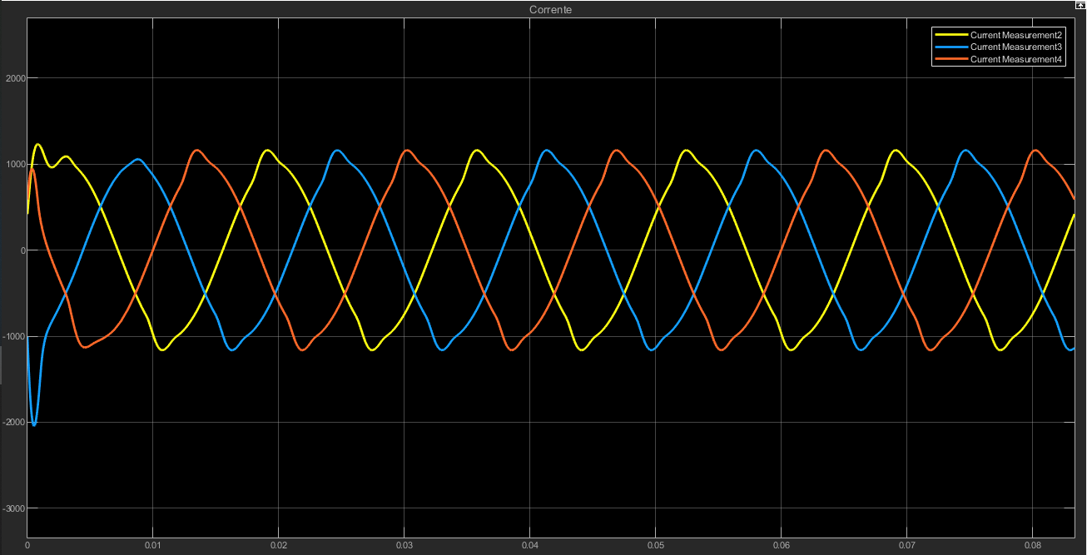

Figura III: Corrente para a carga Load 0.5e6 W.

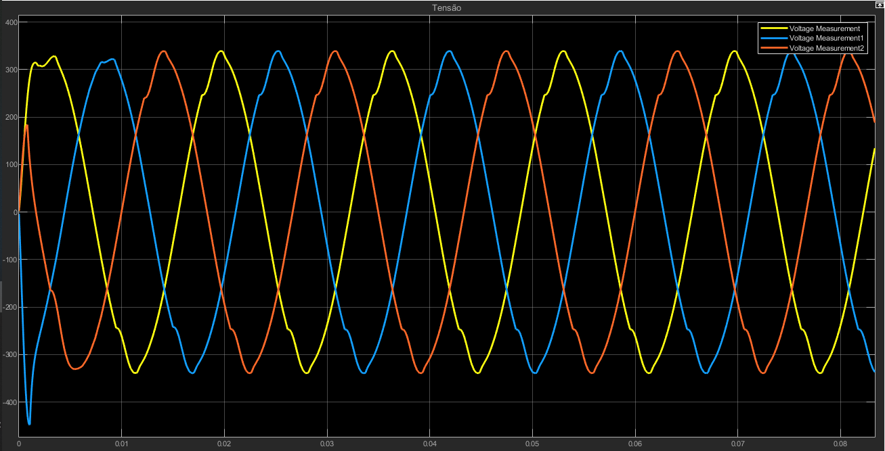

Figura IV: Tensão para a carga Load 0.5e6 W.

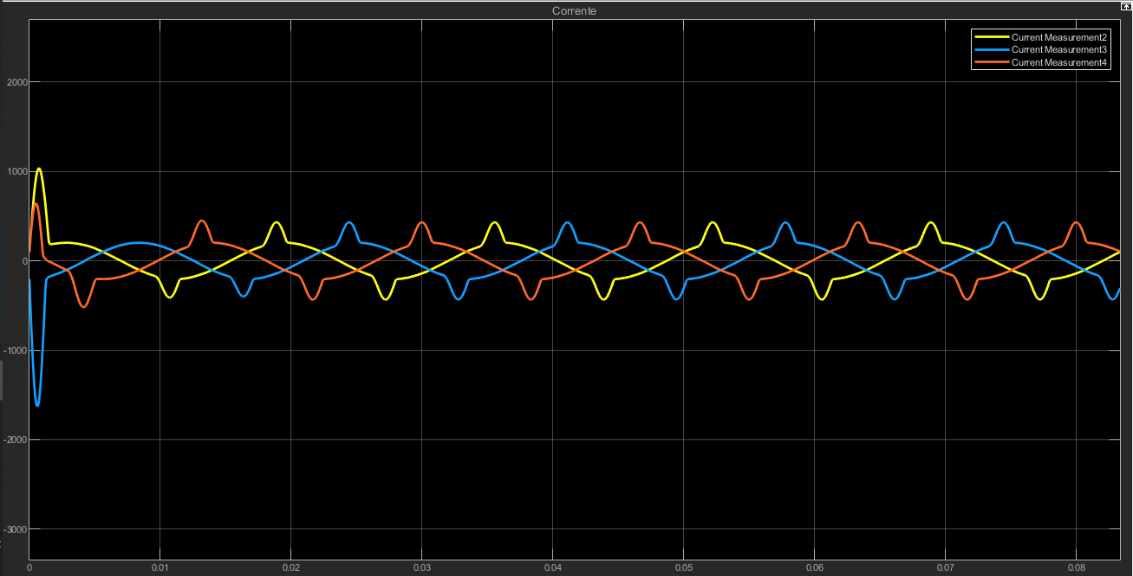

Figura V: Corrente para a carga Load 0.1e6 W.

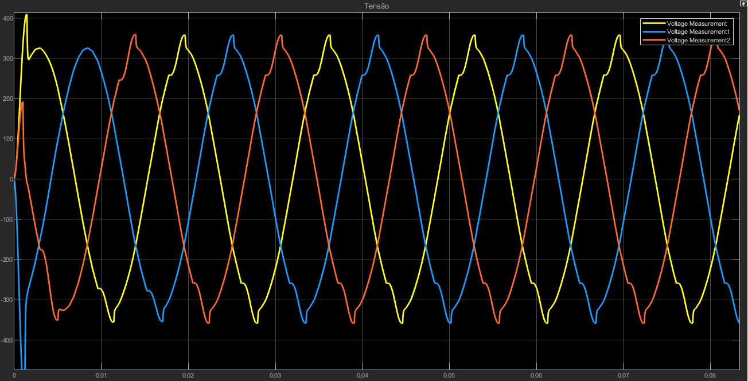

Figura VI: Tensão para a carga Load 0.1e6 W.

**Experimento 2:** Mantendo a carga Load com *Active power P* igual a 1e6, observe e analise a corrente de neutro na carga na˜o-linear. Em seguida, retire a ponto de diodo de cada fase, conforme a figura abaixo. O que aconteceu com a corrente de neutro. Explique.

**Respostas:** Com a carga Load com “Active power P” igual a 1e6, é observado que devido ao chaveamento da carga não linear, a corrente de cada carga não linear é constituida de pulsos, como pode ser visto na Figura VII. Assim, a corrente de neutro é composta pelas três correntes das cargas não lineares, configuradas em estrela, gerando o gráfico da Figura IX, no qual pode ser visto as distorções que são causadas. Ao retirar os pontos de diodos, a corrente começa a fluir de forma contínua para a carga não linear, ou seja, ao não haver o chaveamneto, a corrente de fase se torna uma senoide “perfeita”, Figura VIII, e a corrente de neutro fica igual a zero, Figura X, por se tratar de uma carga equilibrada aterrada.

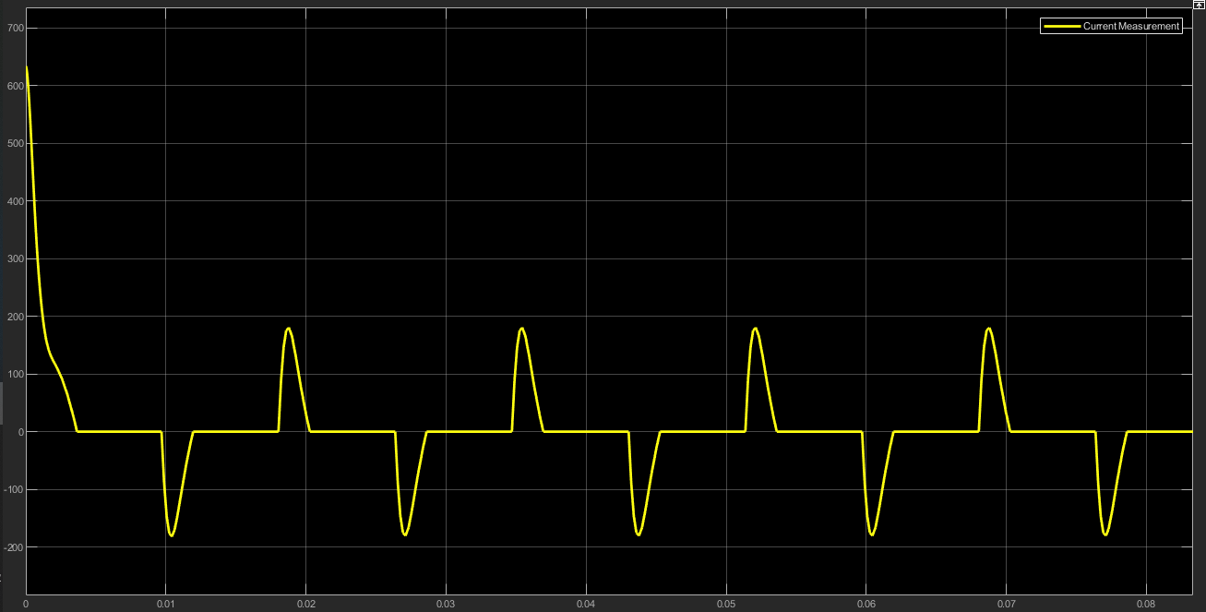

Figura VII: Corrente de fase na carga não linear com o diodo.

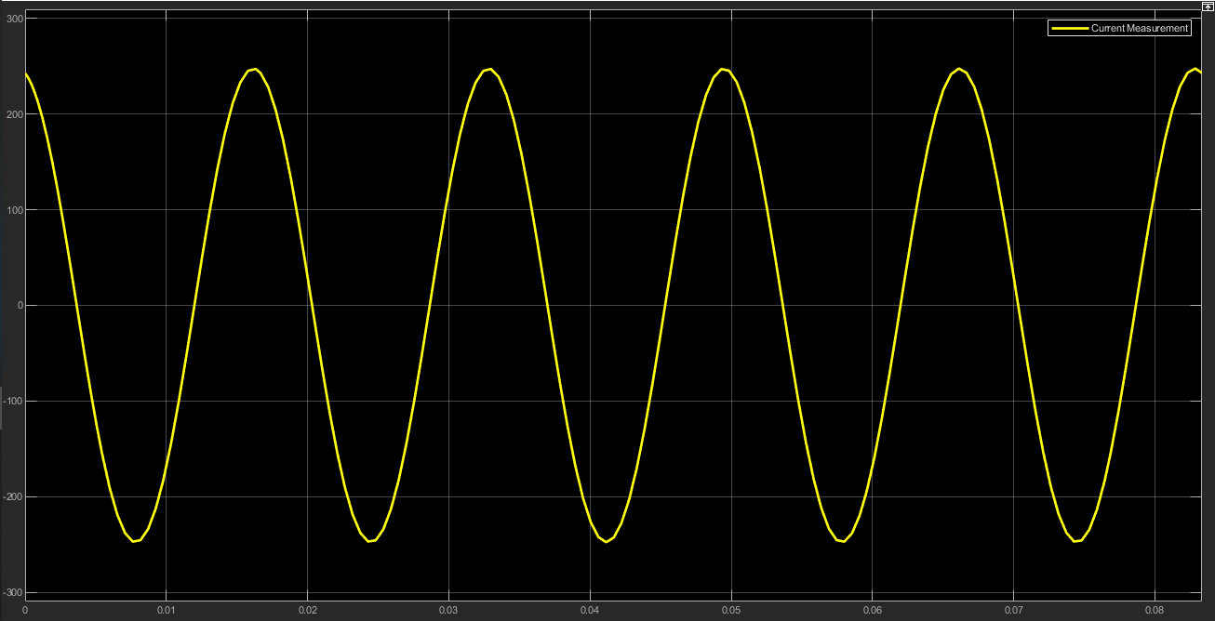

Figura VIII: Corrente de fase na carga não linear sem o diodo.

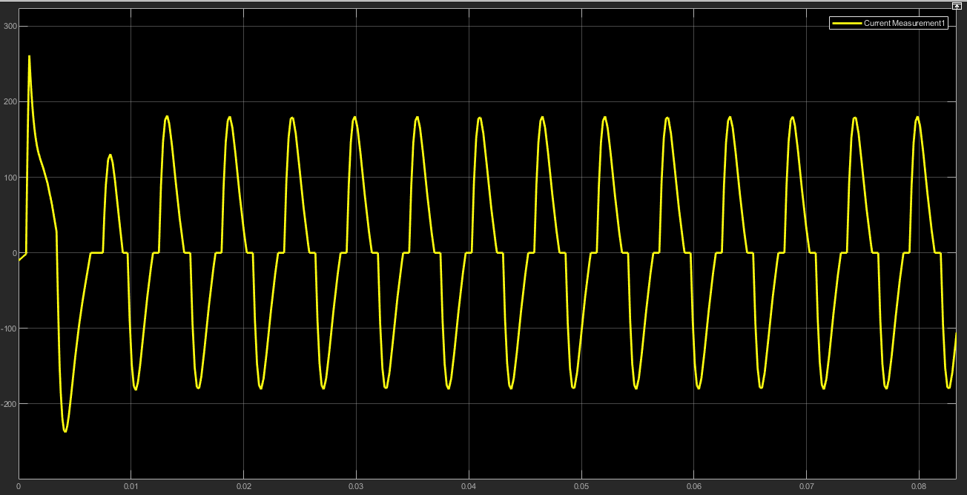

Figura IX: Corrente de neutro na carga não linear com o diodo.

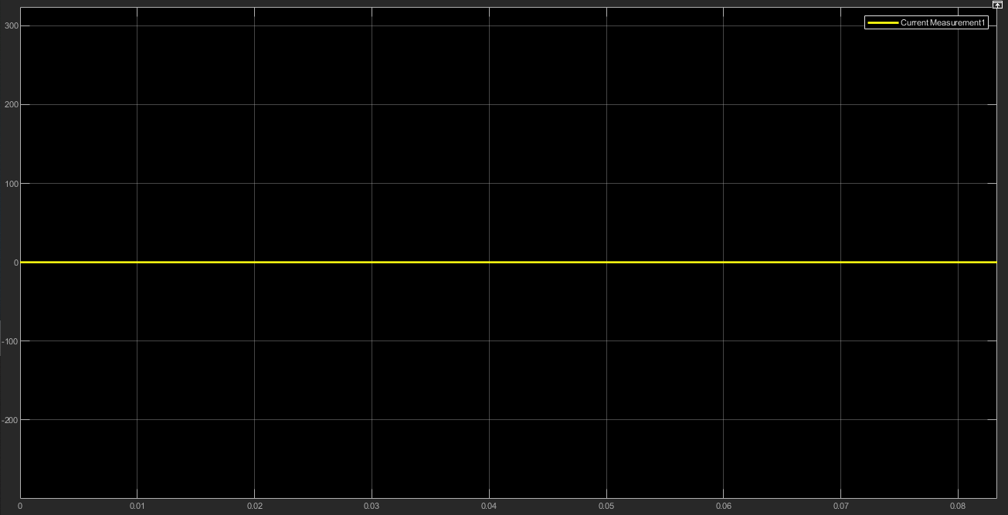

Figura X: Corrente de neutro na carga não linear sem o diodo.

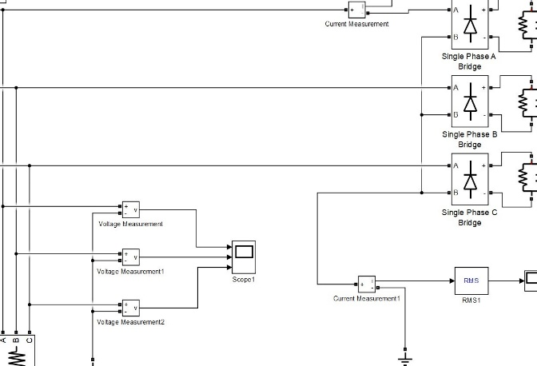

Scope3

Scope2

Single Phase Non Linear Load Model

RMS2

Display2

powergui

RMS

Display

A

A

bB

+ -

Current Measurement2

i

11kV30MVA

Source Feeder

C

11kV

Bus

B C

0.4kV

Load A

1MVA Bus

Transformer 11kV/0.4kV

+ -

Current Measurement3

i

Load B

-

Current Measurement4

+ i

Load C

Display1

Load

A

B C

a

A

RMS

Continuous

Fig. 1: Sistema com cargas na˜o-lineares.

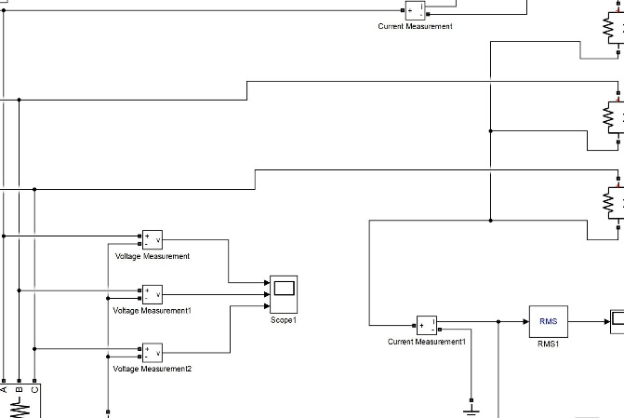

Scope3

Scope2

Single Phase Non Linear Load Model

RMS2

Display2

powergui

RMS

Display

A

bB C

11kV

Bus

A B C

0.4kV

+ -

i

Current Measurement2

Load A

11kV30MVA

Source Feeder

1MVA Bus

Transformer 11kV/0.4kV

+ -

i

Current Measurement3

Load B

-

Current Measurement4

+ i

Load C

Display1

Load

A B C

a

A

RMS

Continuous

Fig. 2: Sistema somente com cargas lineares.